**新情境条件下氧化还原方程式的书写**

**江苏省仪征中学 熊国新**

**考纲要求：能根据事实正确书写化学方程式，理解氧化还原反应的本质，了解氧化还原反应在生产，生活中的应用。**

“四步法”突破新情景下氧化还原方程式的书写

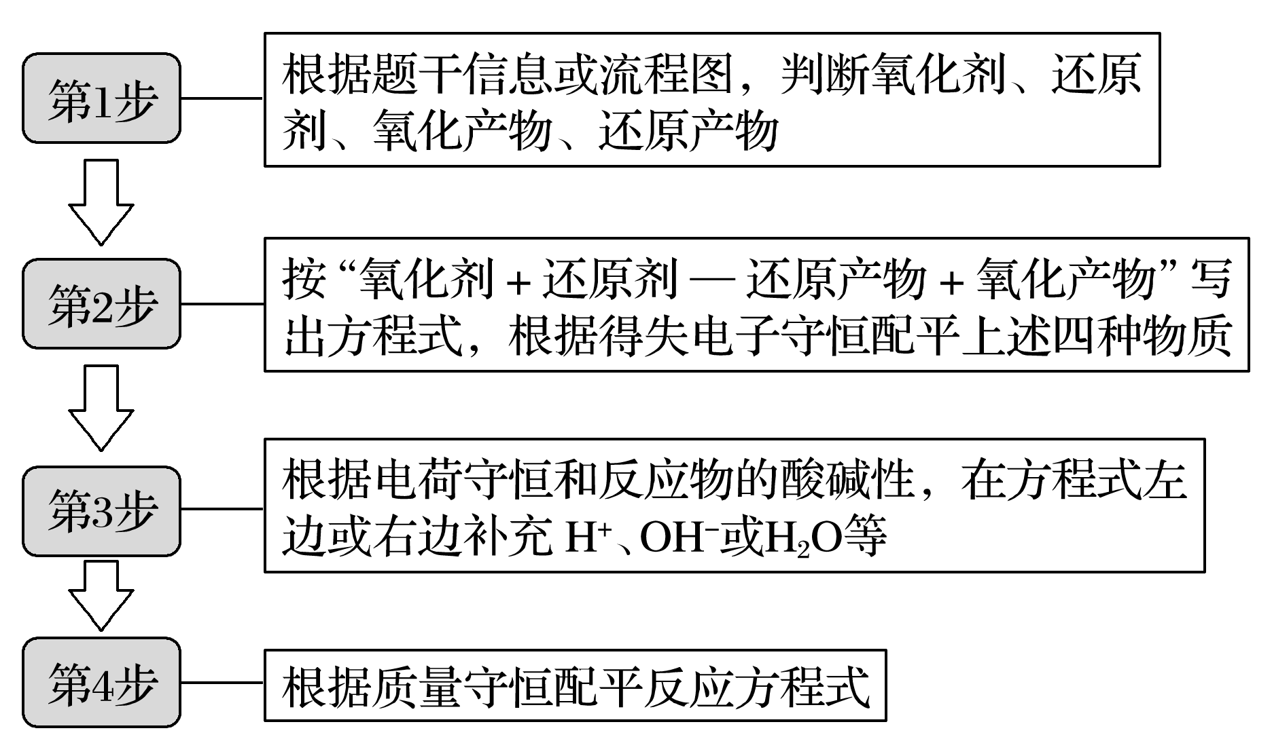

[示例]　KMnO4能与热的经硫酸酸化的Na2C2O4反应，生成Mn2＋和CO2，该反应的离子方程式是________________________________________________________________________

________________________________________________________________________。

专题训练



题组一　根据题干信息书写方程式

1.按要求完成下列方程式。

(1)已知在酸性介质中FeSO4能将＋6价铬还原成＋3价铬。写出Cr2O与FeSO4溶液在酸性条件下反应的离子方程式：________________________________________________。

(2)用NaClO—NaOH溶液氧化AgNO3，制得高纯度的纳米级Ag2O2。写出该反应的离子方程式：_____________________________________________________________________

________________________________________________________________________。

(3)KMnO4氧化废水中Mn2＋生成MnO2的离子方程式为_________________________。

(4)温度高于200 ℃时，硝酸铝完全分解成氧化铝和两种气体(其体积比为4∶1)，该反应的化学方程式：_______________________________________________________________

________________________________________________________________________。

(5)利用石灰乳和硝酸工业的尾气(含NO、NO2)反应，既能净化尾气，又能获得应用广泛的Ca(NO2)2。生产中溶液需保持弱碱性，在酸性溶液中Ca(NO2)2会发生分解，产物之一是NO，反应的离子方程式：_______________________________________________________

________________________________________________________________________。

(6)生产硫化钠大多采用无水芒硝(Na2SO4)—碳粉还原法，若煅烧所得气体为等物质的量的CO和CO2，写出煅烧时发生反应的化学方程式：_________________________________

________________________________________________________________________。

(7)向含碘废液中加入稍过量的Na2SO3溶液，将废液中的I2还原为I－，其离子方程式：________________________________________________________________________。

(8)H3PO2的工业制法：将白磷(P4)与Ba(OH)2溶液反应生成PH3气体和Ba(H2PO2)2，后者再与H2SO4反应。写出白磷与Ba(OH)2溶液反应的化学方程式：___________________

________________________________________________________________________。

题组二　根据图示信息书写方程式

2.(1)氢能是一种极具发展潜力的清洁能源，以太阳能为热源，热化学硫碘循环分解水是一种高效、无污染的制氢方法。其反应过程如下图所示：

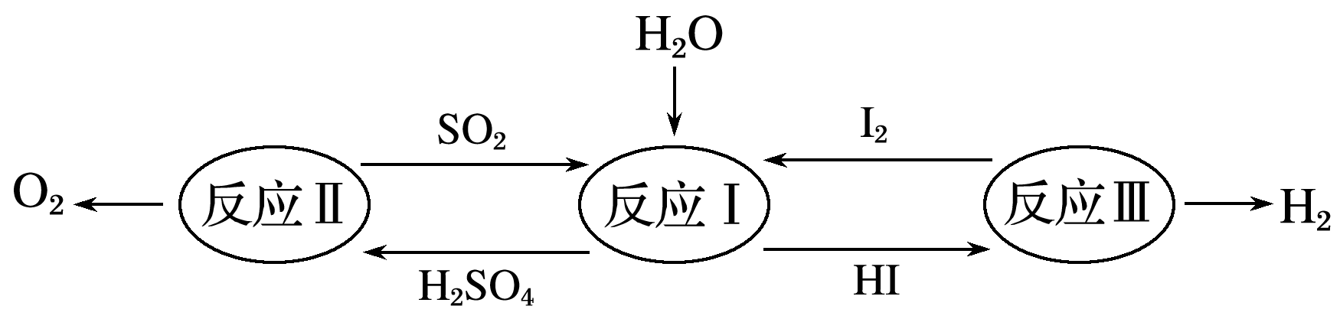

反应Ⅰ的化学方程式：____________________________________________________。

(2)利用钴渣[含Co(OH)3、Fe(OH)3等]制备钴氧化物的工艺流程如下：

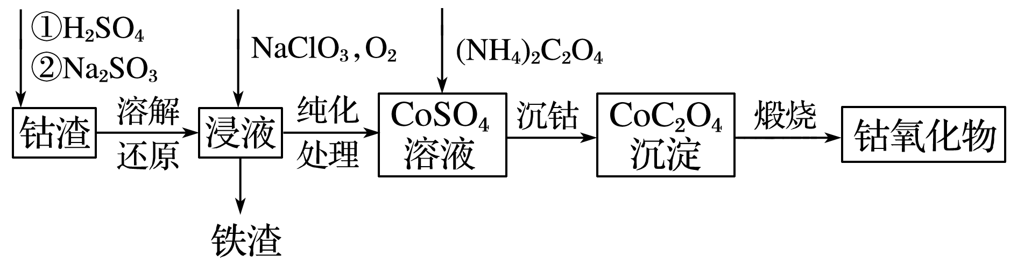

Co(OH)3溶解还原反应的离子方程式为________________________________________

________________________________________________________________________。

(3)二氧化氯(ClO2)是一种高效、广谱、安全的杀菌、消毒剂。氯化钠电解法是一种可靠的工业生产ClO2方法。

该法工艺原理示意图如下。其过程是将食盐水在特定条件下电解得到的氯酸钠(NaClO3)与盐酸反应生成ClO2。发生器中生成ClO2的化学方程式为__________________________

________________________________________________________________________。

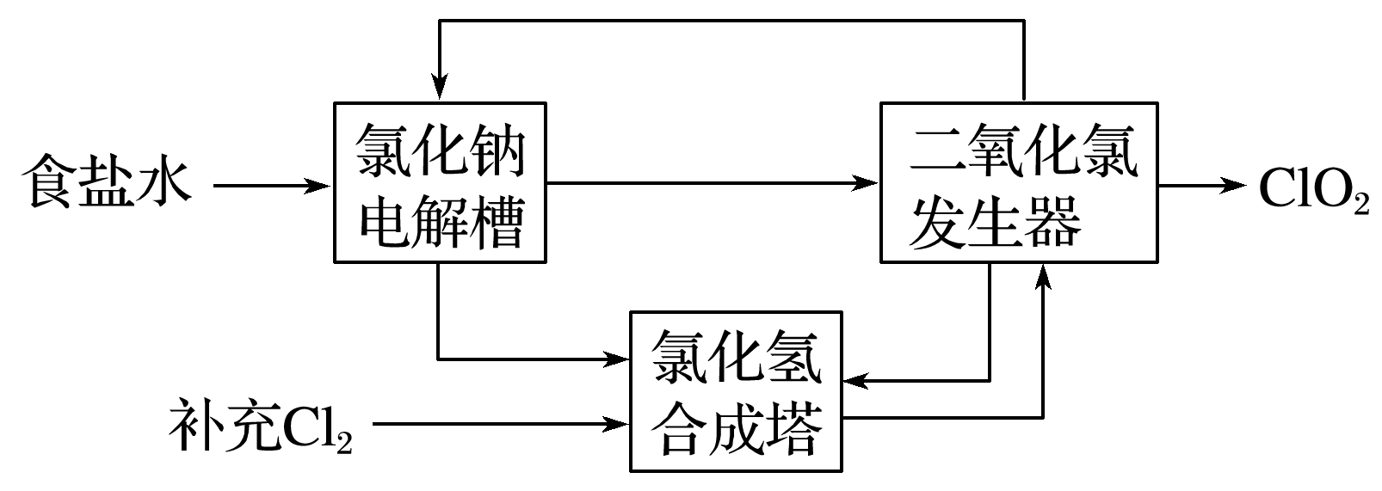

(4)地下水中硝酸盐造成的氮污染已成为一个世界性的环境问题。文献报道某课题组模拟地下水脱氮过程，利用Fe粉和KNO3溶液反应，探究脱氮原理及相关因素对脱氮速率的影响。

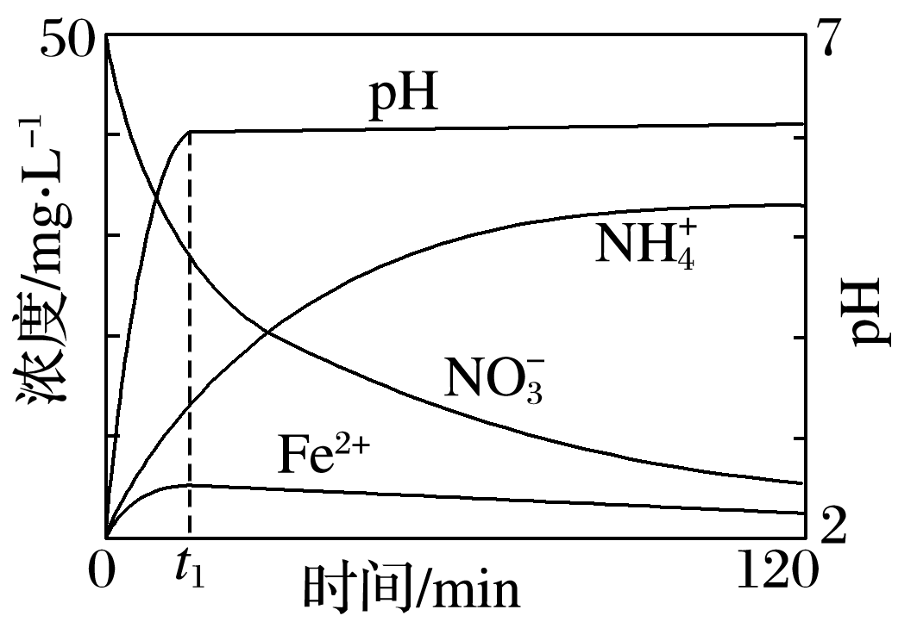

上图表示足量Fe粉还原上述KNO3溶液过程中，测出的溶液中相关离子浓度、pH随时间的变化关系(部分副反应产物曲线略去)。请根据图中信息写出*t*1时刻前该反应的离子方程式：________________________________________________________________________。

**课后巩固**

1.完成下列离子方程式：

(1) ClO＋Fe2＋＋________===Cl－＋Fe3＋＋________

(2NaBO2＋SiO2＋Na＋H2——NaBH4＋Na2SiO3

(3) MnO＋C2O＋________===Mn2＋＋CO2↑＋________

(4) LiCoO2＋H2SO4＋H2O2===Li2SO4＋CoSO4＋O2↑＋________。

(5MnO＋Fe2＋＋________===Mn2＋＋Fe3＋＋________。

2.按要求完成下列氧化还原反应的方程式：

(1)实验室中可用次氯酸钠溶液与氨反应制备联氨，反应的化学方程式为________________________________________________________________________

________________________________________________________________________。

(2) MnO(OH)2＋I－＋H＋―→Mn2＋＋I2＋H2O(未配平)其化学计量数依次为________。

(3在稀硫酸中，Cr的最高价含氧酸的钾盐(橙色)氧化氧的一种氢化物，Cr被还原为＋3价，该反应的化学方程式是___________________________________

________________________________________________________________________。

(4)将ClO2通入KI和H2SO4的混合液中，发生反应的离子方程式为________________________________________________________________________

________________________________________________________________________。

(5) KClO3与KI淀粉溶液混合后溶液显蓝色，假设氧化产物唯一，还原产物为KCl，则此反应的离子方程式为___________________________________。

3.按要求回答下列问题：

(1)工业上可用KClO3与Na2SO3在H2SO4存在下制得ClO2，该反应氧化剂与还原剂物质的量之比为________。

4NaClO2是一种重要的杀菌消毒剂，也常用来漂白织物等，其一种生产工艺如下：

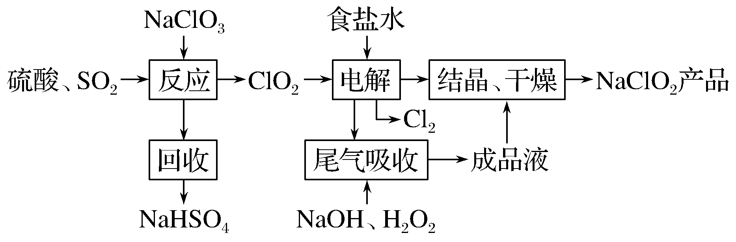

回答下列问题：

(1)NaClO2中Cl的化合价为________。

(2)写出“反应”步骤中生成ClO2的化学方程式：_______________________________

________________________________________________________________________。

(3)“电解”所用食盐水由粗盐水精制而成，精制时，为除去Mg2＋和Ca2＋，要加入的试剂分别为__________________________________________、________。“电解”中阴极反应的主要产物是_________________________________________________________________。

(4)“尾气吸收”是吸收“电解”过程排出的少量ClO2。此吸收反应中，氧化剂与还原剂的物质的量之比为______，该反应中氧化产物是________。

(5)“有效氯含量”可用来衡量含氯消毒剂的消毒能力，其定义是：每克含氯消毒剂的氧化能力相当于多少克Cl2的氧化能力。NaClO2的有效氯含量为_____。(计算结果保留两位小数)